مقدمــــــه عن الخلية الحية

قبل أن نبد في موضوع الإستنساخ، لا بد من تقديم نبذة عن الخلية الحية كمدخل ضروري لموضوعنا.
الخلية الحية : الخلية هي أصغر وحدة حية معروفة، وعادة ما تكون هذه الوحدات الصغيرة مكونة لأجسام الأحياء متعددة الخلايا( Multi - cellular ) مثل الإنسان والحيوان والنبات. وتنقسم خلايا الكائنات الحية من حيث التركيب الداخلي إلى قسمين هي خلايا متميزة النواة(Eukaryote ) ( شكل-1) وخلايا غير متميزة النواة (Prokaryote ) (شكل-2). يشمل القسم الأول خلايا بعض الأحياء وحيدة الخلية مثل فطر الخميرة وكل الأحياء متعددة الخلايا مثل الإنسان والنبات؛ أما القسم الثاني فيشمل البكتيريا بأنواعها. والجدول(1) يبين أهم الفروق بين الخلايا متميزة النواة والخلايا غير متميزة النواة.

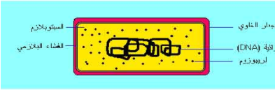

خلية غير متميزة النواة (شكل رقم- 2)
Prokaryote

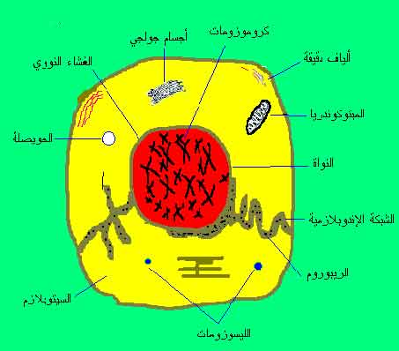

خلية متميزة النواة (شكل رقم -2 )
Eukaryotes

جدول (1) الفروق الرئيسية بين الخلايا متميز النواة والخلايا غير متميزة النواة

الخلايا متميزة النواة  (Eukaryote) | الخلايا غير متميزة النواة  (Prokaryote)
لها نواة بداخلها المادة الوراثية أو الجينوم (DNA) (Genome) | ليست لها نواة أي أن المادة الوراثية(DNA)أوالجينوم(Genome) تسبح داخل الخلية
حجم الخلية من 10- 100 ميكرون | حجم الخلية من 1- 10 ميكرون
السيتوبلازم متميز( أي أنه يحتوي على جسيمات محاطة بأغشية). | السيتوبلازم غير متميز
الجنيوم معقد التركيب | الجنيوم بسيط التركيب

في الخلايا متميزة النواة(Eukaryote) ، كل الخلية تحتوي على نواة (Nucleus) وهي تمثل مخ الخلية وبداخل النواة توجد الصبغات أو الكروموسومات.

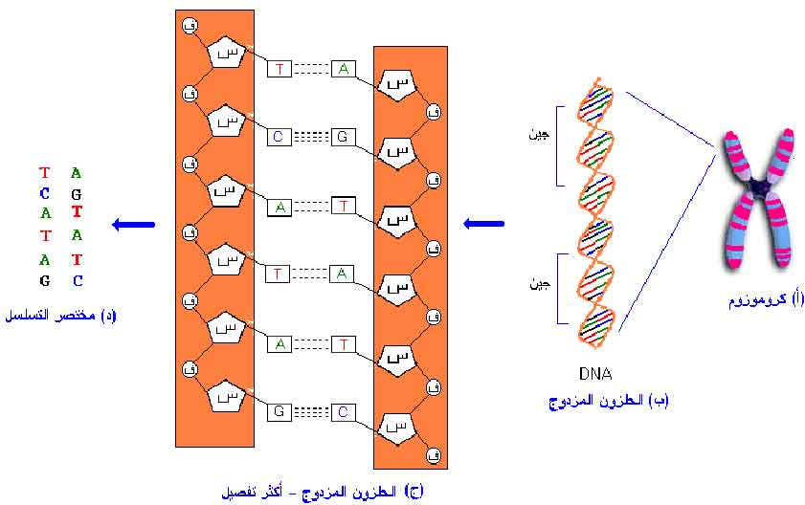

(Chromosomes)(شكل – 3)

كذلك تحتوي هذه الخلايا على جسيمات( Organelles ) تسبح داخل السيتوبلازم (Cytoplasm ) مثل الميتوكوندريا (Mitochondria ) لإنتاج الطاقة أي أنها هي مولدات الطاقة في الخلية، والريبوسومات (Ribosomes)التي تصنع البروتينات وأجسام جولجي( Golgi Apparatus )

حيث يتم تعديل تركيب بعض الجزئيات والمساعدة على افرازها من الخلايا، الليسوزومات(Lysosomes) التي تقوم بهضم الفضلات داخل الخلية، والسيتوسكيليتون ( Cytoskeleton ) أو هيكل الخلية وهي بروتينات ليفية دقيقة تعطي للخلية شكلها.
والذي يهمنا دراسته في هذا المقام هو المادة الوراثية DAN)) في الخلية والتقنيات المعتمدة عليها. تظهر الصبغيات أو الكرموسومات تحت المجهرالالكتروني على هيئة حرف (×) ما عدا كروموسوم الذكورة الذي يظهر على شكل حرف(y). والخلايا الحية تنقسم من حيث عدد نسخ الكروموسومات الموجودة في نواتها إلى قسمين، خلايا تحتوي على نسختين من كل كروموسوم، نسخة من الأب ونسخة من الأم وتسمى هذه الخلايا (Diploid) وهي الخلايا الجسمية (Somatic Cells) مثل خلايا الدم والجلد والعظام... الخ
وخلايا تحتوي على نسخة واحدة من كل كروموسوم وتسمى( Haploid ) وهي خلايا التكاثر (Germinal Cells ) ( البييضات والحيوانات المنوية). ويختلف عدد الكروموسومات في الخلية الحية باختلاف الكائن الحي، فمثلاً كل خلية من خلايا جسم الإنسان تحتوي على 23 زوج من الكروموسمات نصفها من الأب والنصف الاخر من الأم وخلايا الفأر تحتوي على 21 زوج من الكروموسومات، بينما خلايا فطر الخميرة تحتوي على 16 زوج من الكروموسومات في خلاياها، وذبابة الفاكهة تحتوي على 6 أزواج فقط. ومجموع الكروموسومات في الخلية الحية يسمي جنيوم (Genome) الخلية. إن جنيوم خلية الإنسان يتكون من (23) من الكرموسومات وجنيوم فطر الخميرة يتكون من (16) زوج من الكروموسومات ... الخ.
كل خلية من خلايا الجسم الواحد تحتوي على نسخ متطابقة من الكروموسومات أي أن كل خلية تحتوي على نسخة طبق الأصل من النسخ الموجودة في الخلايا الأخرى أو نسخة طبق الأصل من الجنيوم الموجود في الخلايا الأخرى في نفس الجسم.

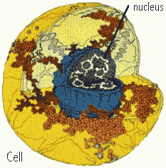
شكل (4): خلية ثلاثية الأبعاد
كل كروموسوم يتكون من سلسلتين متقابلتين من الحامض النووي الريبوزي ناقص الأوكسجين (Deoxyribonucleic acid) أو الـ ((DNA وهذه السلسلتين الطويلتين تكونان ما يعرف بالحلزون المزدوج( Double Helix). وهذه السلاسل تتكون من وحدات صغيرة تسمى نيوكليتيدات (Nucleotides ). والنيوكليتيدات تتكون من سكر وفوسفات وقاعدة نيتروجينية. وهناك أربع أنواع من القواعد النيتروجينية التي تدخل في تركيب (DNA) يرمز لها بالرموز ( A, T, G, C)، ويصل عدد هذه النيوكليتيدات في الجينوم الإنساني إلى (3,000,000,000) أي حوالي ثلاثة مليار نيوكليتيدة مرتبة في تسلسل معين .في الحلزون المزدوج Aتقابل T دائماً وG تقابلC دئماً ( شكل – 3) و (شكل – 5 ) و (شكل – 6 ) و (شكل – 7).
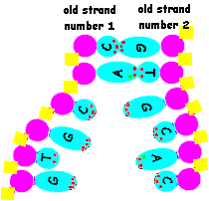

شكل (5) يوضح كيفية ارتباط القواعد النيتروجينية في خيط الـ DNA
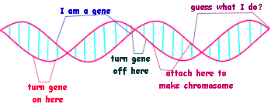

شكل (6) يوضح تركيب الـ DNA

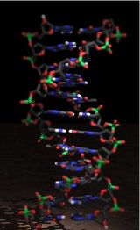

شكل(6) يوضح شكل
خيط الـ DNA

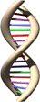
طريقة الإخصاب الطبيعية:
تبدأ الحياة في الكائنات الراقية بتلقيح البييضة( Ovum) بواسطة الخلايا المذكرة أو الحيوانات المنوية(Sperm ) لإنتاج اللاقحة( Zygote) التي تحتوي على (23) صبغي أو كروموسوم من الأب ومثلها من الأم أي أن اللاقحة تحتوي على (46) كروموسوم ثم تبدأ اللاقحة بالانقسام إلى خليتين ثم إلى أربع ثم إلى ثمان حتى تتكون ما يسمى بالبلاستوسيست (Blastocyst) وبعد ذلك تبدأ مرحلة التخليق أوتخصص الخلايا (Differentiation) فمثلاً بعض الخلايا تصبح متخصصة في نقل الأوكسجين وثاني أكسيد الكربون وهذه الخلايا تعرف بكرات الدم الحمراء وبعض الخلايا تبطن الأوعية الدموية وبعض الخلايا تكوّن العظام وبعضها تستعمل للإحساس كالخلايا العصبية وتستمر عملية الإنقسام حتى يتكون الجنين الكامل بخلاياه المتخصصة المختلفة. ويكون هذا الجنين حاملاً لصفات وراثية من الأب والأم؛ أي أنه مزيج من الصفات الوراثية للأب والأم. وتكون كل خلية من خلايا جسمه حاملة لنفس النسخ من الكروموسمات الموجودة في اللاقحة .
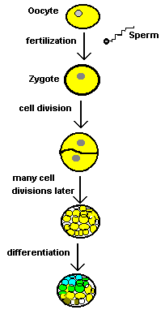

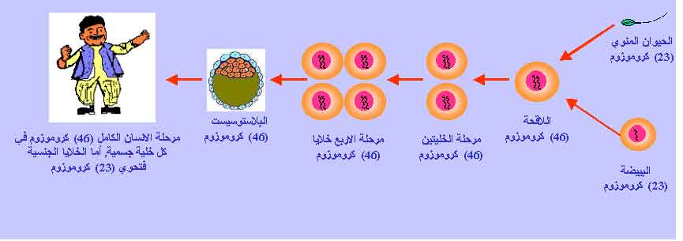

شكل (7) يوضح الطريقة الطبيعية للإخصاب

تخصص الخلايا أو التخليق (Differentiation) :
ما هي الخلية المخلقة ( cell Differentiated)؟
عملية تخصص الخلايا تسمي التخليق الخلوي. تتكون أجسام الأحياء متعددة الخلايا ( Multi – cellular organisms) كالإنسان والغنم والبقر من ملايين الخلايا. ومع أن كل الخلايا في حيوان معين تكونت من خلية غير متخصصة (اللاقحة) وتحمل نفس الشفرة الوراثية (الجينوم)، برغم ذلك فإن الخلايا المختلفة لها أشكال مختلفة وتقوم بوظائف مختلفة لأن هذه الخلايا أصبحت متخصصة لأداء وظائف مختلفة في الجسم.
فمثلاً خلايا الدم الحمراء التي وظيفتها نقل الأوكسجين وثاني أكسيد الكربون تختلف عن الخلايا العصبية. وذلك لأن الخلايا المختلفة صممت لتؤدي وظائف مختلفة. ولا يبقى في الجسم سوى أعداد قليلة جداً من الخلايا الغير متخصصة وتسمى هذه الخلايا بالخلايا المولدة(Stem cells ).
ولكن ما الذي يجعل الخلايا مختلفة؟
لكي تصبح خلايا الجسم متخصصة، عليها ان تنتج جينات ( Genes) تسمى بجينات التخصص أي أن الخلايا المختلفة في الجسم الواحد تنتج جينات مختلفة وبكميات مختلفة.
والجينات (Genes) هي قطع من الحامض النووي ناقص الأوكسجين Deoxyribonucleic acid)) أو الـ ( DNA) منتشرة بشكل متفرق على طول الصبغيات أو الكروموسومات (Chromosomes ) ( شكل – 3) و (شكل – 6) الموجودة داخل نواة الخلية ويصل عدد الجينات في الخلية الواحدة إلى الآلاف فمثلاً يقدر عدد الجينات الموجودة في خلايا الإنسان بـ (33,000) جين وهذا العدد يعكس الكثير من الصفات الوراثية التي يكتسبها الإنسان من والديه مثل لون الجلد ولون العيون

والطول والشكل وغيرها، وكيميائياً فإن كل جين يعتبر شفرة لتصنيع بروتين (Protein ) معين يشارك في إعطاء تلك الصفة. والبروتينات مهمة جداً للقيام بوظائف مختلفة كالإنزيمات والهرمونات وعوامل النمو ... الخ. وتتركب البروتينات من سلاسل طويلة من الأحماض الأمينية (Amino Acids)وهناك (20) حامض أميني معروف تنتظم في سلاسل بترتيبات وأطوال مختلفة لتعطي بروتينات مختلفة وهذه البروتينات بوظائف مختلفة. إذن في الأحوال العادية، يتكون الجنين كنتيجة لإندماج الخلية الجنسية الذكرية التي تسمى الحيوان المنوي(Sperm ) مع الخلية الجنسية الأنثوية التي تسمى البويضة (Ovum) ( شكل – 7) في الرحم. وبإتحاد هاتين الخليتين تتكون الخلية الملقحة أو اللاقحة ( Zygote). وبعد التقليح تبدأ الخلية في الإنقسام ... الخ.
تلقيح البييضة بواسطة حيوان منوي ينتج اللاقحة، تبدأ اللاقحة في الانقسام حتى تصل مرحلة تسمى البلاستوسيست حيث تبدأ فيها الخلايا بالتخصص وينتج عن ذلك المخلوق الكامل. بالإضافة إلى خلايا الجسم المتخصصة هناك خلايا غير متخصصة هي أمهات الخلايا أو الخلايا المولدة ( Stem cells) ووظيفتها هي تعويض الجسم بخلايا جديدة10¹¹ × 4 خلايا دم تموت يومياً داخل الجسم ويتم تعويضها. أي أن جسم الكائن الحي يحتوي على خلايا مخلقة وأخرى غير مخلقة. قال تعالى {ثمً مِنْ مُضغَةٍ مُخَلقةٍ وغَيْرِ مُخلقةٍ لنُبَيًنَ لكُم} { الحج : الآية 5}.

الإسـتنـسـاخ Cloning

ماهو الإستنساخ (Cloning)؟
كلمة نسخة (Clone ) هي مجموعة من الخلايا أو المخلوقات الحية المتطابقة جنياً (أي أن مادتها الوراثية متطابقة) نتجت من خلية واحدة أو مخلوق واحد عن طريق التكاثر اللاجنسي. ومن هذا يمكن تعريف الإستنساخ بأنه عملية إنتاج نسخ مطابقة وراثياً للخلية أو المخلوق الأصلي. وفي مجال لتقنية البيولوجية (Biotechnology)، يستعمل هذا المصطلح ليدل على عدة عمليات يقوم بها البيولوجيون في المعمل منها إستنساخ الجنيات وهنا يتم جين ( Gene) معين في صورة نقية وبكميات كبيرة، وإستنساخ الخلايا وهنا يتم إنتاج خلايا كثيرة مطابقة للخلية الأصلية، وأخيراً إستنساخ المخلوق الكامل، وفي هذه الحالة يتم إنتاج نسخ مطابقة للمخلوق الأصلي. والخلاصة هي أن الإستنساخ هو مضاعفة عدد الجنيات أو الخلايا أو المخلوقات الحية من كينونة أصلية واحدة.
في مجال التقنية البيولوجية (Biotechnology) يتم منذ حوالي أكثر من عشرين سنة إستخدام تقنية إستنساخ الجينات والخلايا. هذه التقنيات استخدمت لإنتاج الأدوية واللقاحات لعلاج الأمراض مثل أمراض القلب والكلية وأمراض السكري والسرطانات المختلفة والتهاب الكبد المعدية وغيرها. كذلك هناك أبحاث جارية لإستنساخ أعضاء الجسم الإنساني وأنسجته .
هنا سنتعرض بالتفصيل لإستنساخ الجين وإستنساخ الخلايا و أخيراً إستنساخ الكائن الحي.

أولا : إستنساخ الجين
Gene Cloning :
كما ذكرنا سابقاً، فإن الخلية تحتوي على الآلاف من الجينات المختلفة ممثلة بأعداد مختلفة في خليط معقد. فمثلاً بعض الجينات ممثلة بعدد قليل من النسخ وبعضها بعشرات النسخ وبعضها ربما يصل إلى آلاف النسخ. وللحصول على جين معين بصورة نقية وبأعداد كبير من النسخ، نقوم بإستنساخ ذلك الجين. ويتم إستنساخ الجين وذلك لعدة أغراض، منها تركيب الجين أي تسلسل النيوكليتيدات في ذلك الجين، ودراسة وظيفته وربما استعمال الجين لإنتاج بروتينات لإستعمالها كأدوية مثل الإنسولين وعامل التختر الدموي(8) ... إلخ. وهذه التقنية تعتبر اليوم من التقنيات السهلة والكثير من المعامل في جميع أنحاء العالم تستعملها في بحوثها.
ماهي الخطوات الأساسية في تقنية إستنساخ الجينات ؟
1) يتم إدخال قطعة الـ ( DNA) المحتوية على الجين المراد إستنساخه في قطعة ( DNA) دائرة كبيرة تسمى الناقلة أو الحاملة (Vector). وهذه الناقلة تساعد علىإدخال الجين داخل خلية بكتيرية.
2) داخل الخلية البكتيرية، تبدأ الناقلة في التضاعف، منتجة أعداد كبيرة من النسخ المطابقة لها ومتضمنة قطعة الـ (DNA ) المحتوية على الجين الذي نقلته.
3) عندما تنقسم الخلية البكتيرية، تنتقل نسخ من الناقل المحتوي على الجين إلى الخلايا البكتيرية الجديدة ويتضاعف الجين من جديد.
4) بعد أن تتكاثر البكتيرية عدة مرات، يتم إختيار المستعمرة المحتوية على الجين المطلوب بواسطةعملية الغربلة(Screening ). وبهذا نكون قد حصلنا على نسخة نقية من الجين المطلوب(شكل-8)

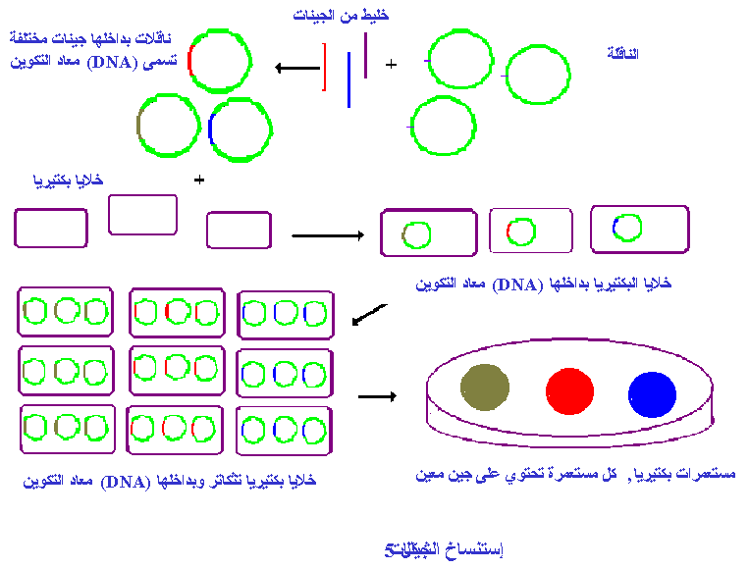
شكل رقم (8) إستنساخ الجينات

ثانيا: إستنساخ الخلايا:
ماذا يقصد بإستنساخ الخلايا:
)يقصد بإستنساخ الخلايا، إنتاج عدد كبير من الخلايا من خلية واحدة.)
فأحياناً يحتاج العلماء دراسة نوع معين من الخلايا أو تأثير بعض الجينات في خلايا معينة. ولإنجاز هذا الهدف يتم عزل الخلية المراد دراستها واستنباتها في المعمل لتنقسم وتعطي عدد كبير من الخلايا المطابقة لها وراثياً، أي أنها تحمل نفس الصفات الوراثية. وفي بعض الأحيان يراد دراسة تأثير جين معين على وظائف نوع من الخلايا، فيتم إدخال نسخة من ذلك الجين ( جين غريب) في خلية وإكثارها ومقارنتها بخلايا لا تحتوي على ذلك الجين ( شكل – 9).
بالإضافة لما سبق، فإن هذا النوع من الإستنساخ يستعمل في إنتاج الأجسام المضادة لإستخدامها كعلاج وكمواد تشخيصية.
وتقنية الإستنساخ الجنيني يقوم بها الأطباء خصوصاً البيطريين منهم في مجال الإنتاج الحيواني. وهي مستخدمة منذ عدة سنوات.

وفي ما يلي صورة توضيحية :

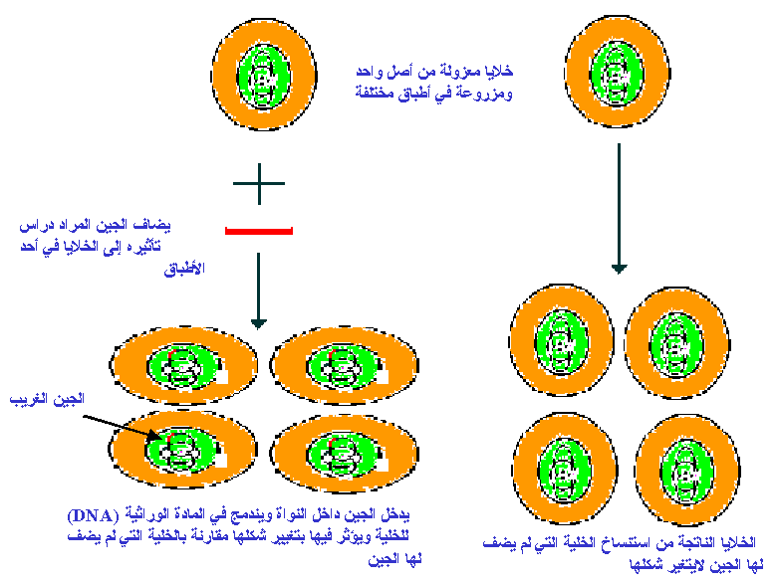

شكل (9) : يوضح إستنساخ الخلايا
الإستنساخ بواسطة تقنية النقل
Nuclear Transfer Technology:
أول من نجح في إستخدام هذه التقنية هو الدكتور إيان ويلموت( (Dr.Ian Wilmut’sوفريقه البحثي بالتعاون مع شركة(PPL Therapeutics) في سكوتلندا، حيث أنه في شهر فبراير من عام (1997) أعلن فريق وليموت عن ولادة دوللي (Dolly) وهي نعجة لها نفس التركيب الجيني (DNA) الذي تحمله أمها. وكما هو معلوم فإنه لو تم إنتاج دوللي طبيعياً أي من أب وأم لكان نصف مادتها الجينية (DNA) من الأب والنصف الآخر من الأم. وهذا هو السبب في عدم التشابه المطلق بين الآباء والأبناء، لأن الأبناء يحملون خليط من صفات الأب والأم. ولكن في حالة دوللي فالأمر يختلف، حيث أن مادتها الجينية (DNA) جاءت من الأم فقط وليس لها أي مادة جينية من طرف آخر ولهذا السبب تعتبر دوللي نسخة مطابقة لأمها ومثل هذا التشابه لا يرى طبيعياً إلا في حالات التوائم المتطابقة (Identical Twins) أي التي نتجت من تلقيح بييضة واحدة. وبهذا تعتبر دوللي بدون شك أشهر نعجة في التاريخ، صورها احتلت أغلفة أشهر المجلات العلمية مثل التايم والنيوزويك وكانت موضوع لا يحصى من المقالات والتقارير في المجلات العلمية والغير علمية على حد سواء. والذي يميز دوللي أنها كانت أول مخلوق حي يستنسخ من خلية متخصصة ( في حالة دوللي الخلية أخذت من ضرع نعجة أي أنها خلية ثديية متخصصة). قبل دوللي كان هناك عدد قليل جداً من العلماء يعتقد بأن عملية التخليق هي عملية عكسية. أي أن الخلية المتخصصة يمكن أن تصبح خلية مولدة من جديد وتنتج خلايا متخصصة جديدة. ولكن عندما تم الإعلان عن دوللي أصبحت هذه الفكرة حقيقة علمية. تاريخياً، في السبعينات من القرن الماضي حاول بعض العلماء في جامعة كامبردج من عزل نواة من خلية متخصصة من ضفدع ووضعها داخل بييضة منزوعة النواة ولكن النتيجة كانت إنقسام البييضة عدةإنقسامات ولكنها لم تنمو إلى مرحلة حيوان كامل.
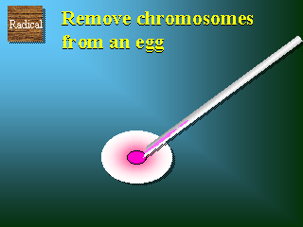
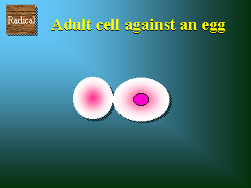
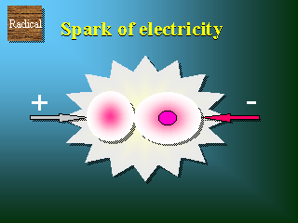
إذن كيف استطاع الدكتور ويلموت وفريقه من إعادة برمجة خلية مخلقة من ضرع النعجة ( خلية ثديية) وجعلها تنقسم إلى حيوان كامل (دوللي)؟ الإجابة هي أنهم استفادوا من فهمهم لعملية تسمى دورة الخلية ( Cell cycle) وطبقوا ذلك الفهم لإعادة برمجة الخلية المتخصصة.

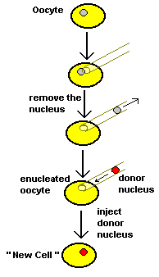
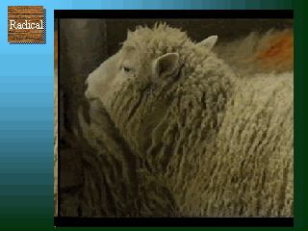
⇨
شكل (10) طريقة الإستنساخ بتقنية النقل

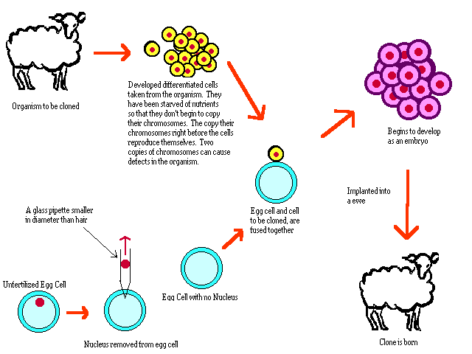
شكل (11): رسم آخر يوضح الإستنساخ بتقنية النقل

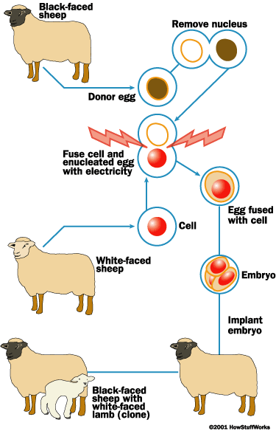

شكل(12) رسم توضيحي يبين بالأسهم عملية استنساخ النعجة البريطانية دوللي من ثلاث نعجات

إناث ليس بينهم ذكر

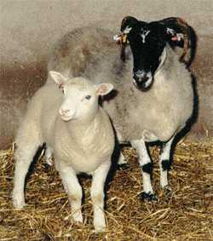

شكل (13) : النعجة المستنسخه دوللي (بيضاء الجسد والرأس) والشاة الحاضنة لها (سوداء الرأس والقرون) واختلاف صفات المظهر العام (للوليد) عن الأم بالرحم إضافة للإستنساخ اللاجنسي دون أب أو نطفة في الثدييات ومخالفة للفطرة مرتين.
والفطرة تنسب للخالق (الله جل شأنه) : (( وَلـَمْ يَكُن لَهُ كُفُواً أَحَـدٌ))
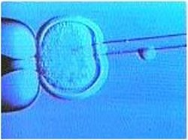

شكل(14) : الإبرة (الميكروسكوبية) التي تم بها شفط نواة بويضة المبيض

محاكمــــــــة الإستنساخ :

الإستجواب الأول :
هل الإستنساخ يؤدي لإنتاج مخلوق عاقر؟؟

ذكر متعهد في معهد (روزالين) بأسكوتلندا أن دوللي قد تزاوجت وأنجبت بالطريقة الجنسية الطبيعية وأن الحمل تم عن طريق اتصال جنسي بينها وبين كبش جبلي من مقاطعة (ويلز) المجاورة.
يبرهن حمل دوللي أن الكائنات المستنسخة ليست عاقراً وقادرة على التكاثر بشكل طبيعي. ويعتبر ميلاد الحمل الصغير (بوني) أهم حدث سعيد بسبب كونه الأبن الأول في سلالة النعجة دوللي ودليل خصوبتها.

الإستجواب الثاني :
مالفرق بين الهندسة الوراثية كهدف..والإستنساخ الجيني كتقنية؟؟

تستهدف الهندسة الوراثية إضافة جينات ((جديدة)) تحمل إلى الكائن الحي إمكانية ظهور صفات لم تكن به من قبل ، أما الإستنساخ فعلى العكس من ذلك حيث يؤدي كتقنية إلى تكوين نسخة وراثية مطابقة ويمكن إضافة المادة الوراثية الجديدة أثناء الإستنساخ.

الإستجواب الثالث :
ماهي المحاذير والفوائد التي يراها العلم في الإستنساخ؟؟

- المحاذير :
يعتمد الإستنساخ على خلية جسدية واحد وقد تحدث الكارثة من الآتي:
  - إذا كانت الخلية مصابة بالشيخوخه (علماً بأنه يوجد جهاز ميقاتي في كل خلية لتجديدها) استنسخ كائن كهلاً عجوزاً.
  - إذا كانت الخلية مصابة بالسرطان ( ولايكون الإنسان مريضاً في ظاهره) استنسخ كائناً مسرطناً مقبوراً.

- المحاسن :
يعتمد الإستنساخ على تقنية الهندسة الوراثية ، وقد يكون له جوانب مضيئة مثل :
  - استنساخ بعض أعضاء الجسد التالفة مثل البنكرياس المسبب لمرض السكر من خلال برمجة الحامض النووي المتواجد في الخلية (محل التجربة) ثم تسكينه في اتجاه العضو المراد استنساخه (البنكرياس) وهذا فتح علمي غير مسبوق يحل مشكلة مرضى السكر لكون خلايا البنكرياس التالفه المسببة للمرض لاتتجدد.
  - استنساخ بدائل الدم الآدمي من خلال إلغاء الهوية المناعية لنسيج الدم المنزوع من الحيوانات وتغيير الصفات الحيوانية للدم ثم نقله للإنسان دون لفظ مناعي للجسد.

الإستجواب الرابع :
هل بالإمكان استنساخ الموتى؟؟

(لينين / حصان الجوجا / مومياوات الفراعنة / الديناصورات / آينشتين / بيتهوفن / نيوتن / نابليون...)
يرى البعض أن استنساخ الموتى يمكن أن يحدث في ثلاث حالات :
- في حالة الميت حديث الوفاة أي الذي فارقت روحه جسده منذ بضع ساعات فقط ومازالت بعض خلاياه حية كما يحدث عند نقل بعض الأعضاء من ميت حديث الوفاة إلى آخر حي يحتاجها.
- حالة تجميد خلايا المتوفى ثم نزعها بعد موته بفترة (لاتتعدى 10 ساعات) والحفاظ عليها بطريقة الحفظ بالتجميد العميق كالطريقة المستخدمة في حفظ الأجنة المجمدة.
- طريقة نزع الحمض النووي الـ DNA من خلايا المتوفى الذي مات قديماً وإن كانت هذه الأخيره حالة إفتراض نظري أعلن عنه العلماء الروس الذين صرحوا أن بإمكانهم استنساخ (لينين) مفجر الثورة البلشفية الذي مات وتم تحنيط جثمانه ، وقد أكد هذا علماء جامعة بالسويد بعد فصل الأنوية من خلايا منزوعة من مومياوات فرعونية وتم استنساخ الحمض في بكتيريا حية.
ومن قبل نجح العلماء في الحصول على الـ DNA من ( حصان الجوجا) المنقرض. ونشر بعد ذلك العديد من العجائب في قصص الإستنساخ مثل: استنساخ رمسيس الثاني (فرعون) من المومياء المحنطة بالمتحف المصري بالقاهرة وتنسيل صاحب النظرية النسبية ألبرت أينشتين من مخه المحفوظ بأحد المتاحف البيولوجية واستنساخ المشاهير أمثال : بيتهوفن ، نيوتن ، نابليون و ألفيس بريسلي. من خصلات الشعر المتحفظ عليها لهؤلاء.

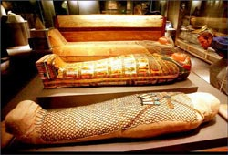

شكل (15) : هل بالإمكان إعادة هؤلاء إلى الحياة ؟؟؟

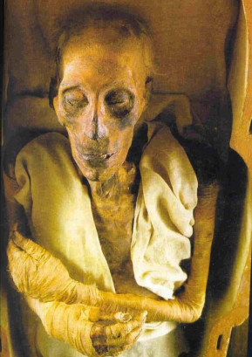

شكل(16):هل يمكن أن يكون هناك رمسيس الثاني(فرعون) في القرن الواحدوالعشرين؟؟

الإستجواب الخامس :
هل ذكرت لفظة الإستنساخ أو التنسيل في القرآن الكريم ؟؟

قال الله تعالى في محكم كتابه : (( هـَذا كٍتَابـُنَا يـَنـْطـٍقُ عـَليكـُم بٍالحـَقٍ إٍنـّا كـُنـّا نـَسْتنسٍخُ مـَا كـُنتـُم تـَعـْمـَلـُون)) الجاثية (29)
وقال تعالى:(( وَ نـُفٍخَ في الصـُورٍ فـَإذا هـُم مّـٍنَ الأَجـْدَاثٍ إلَى رَ بـٍهـٍمْ يـَنسـٍلُون))يس(51)

ذكر المفسرون أن (نستنسخ) تعني: نسخة طبق الأصل (ابن عباس).
وأن (ينسلون) تعني: أنهم يخرجون سراعاً (ابن اسحاق).

الإستجواب السادس :
ماذا ذكر عن استنساخ مااندثر في الحديث الشريف؟؟

في صحيح مسلم أن خاتم الرسل محمد صلى الله عليه وسلم قال : إن في الإنسان عظماً لاتأكله الأرض أبداً وفيه يركب يوم القيامة )) قالوا أي عظم هو يارسول الله ؟ قال : ((عجب الذنب)) .
وفي استنساخ مااندثر : هل سيكون ((عجب الذنب)) البصمة الوراثية لكا مخلوق لإستنساخ عظامه يوم البعث؟؟

الإستجواب السابع :
ماهو رأي الدين في قضية الإستنساخ ؟؟

قال تعالى : (( أمْ جَعـَلـُوا للـّهٍ شـُرَكـَاء خـَلـَقـُوا كـَخـَلـْقٍهٍ فـَتـَشـَابَهَ الـْخـَلْقُ عـَلـَيْهٍم قـُلٍ اللـّهُ خـَالٍـقُ كـُلٍ شـَئ وَهـُوَ الـْوَاحٍدُ الـْقـَهـّارُ ))

ذكر المفتي أ .د محمد رأفت عثمان عميد كلية الشريعة وعضو مجمع البحوث الإسلامية بجامعة الأزهر :
بسم الله ،والحمد لله،والصلاة والسلام على رسول الله ،وبعد:
يختلف الحكم تبعًا لاختلاف الصور التي حدث بها الاستنساخ؛ فإذا كان الاستنساخ تم بين زوجين تثبت للمولود كل الحقوق المشروعة للولد بطريقة شرعية: من الميراث، وثبوت النسب، وكافة الحقوق المشروعة للأولاد، أما إذا كان الاستنساخ قد تم بين أنثى وأنثى، أو كانت النواة من الأنثى نفسها، أو كان بين أنثى ورجل ليس زوجًا لها، فكل هذه الصورة محرّمة، وعلى هذا فلا تثبت للمولود إلا الحقوق التي تثبت للمولود من طريق حرام بالنسبة لأمه؛ فيرثها هي، وليس له حق ميراث الرجل الذي أُخذت منها النواة؛ لأنه ولد بطريق غير مشروع وكذلك لو كانت بين أنثيين أو الأنثى نفسها، فليس له حقوق تجاه شخص آخر إلا حقوقه من أمه هو. والله أعلم.

أما الدكتور الشيخ يوسف عبد الله القرضاوي فقد ذكر :بسم الله ،والحمد لله،والصلاة والسلام على رسول الله ،وبعد: فا لاستنساخ في النبات والحيوان لا بأس به ،بل قد يكون مطلوبا ، لأنه تحسين للسلالة ، أما الاستنساخ في البشر فممنوع شرعا، لأن الله تعالى خلق الحياة على أساس الزوجية ، فكل شيء فيه زوج ، كما أن في الاستنساخ البشري مفاسد عديدة ، وهو تغيير لخلق الله تعالى . وذلك إذا كان الاستنساخ لبشر كامل ، أما إن كان استنساخ لبعض الأعضاء كالقلب أو الكبد ،فلا باس به ، على أن الاستنساخ ليس إحياء ولا خلقا جديدا ، فهو يأخذ مادة الحياة التي خلقها الله تعالى ويصنع شبيها لها والله أعلم.

الخــــــــــــــــــاتمة :

الإستنساخ قضية شغلت الكثيرين وكانت محل جدل ونقاش ، وتفاوتت فيها الآراء بين مؤيد ومعارض ، وتعددت سلبياتها وإيجابياتها..فلا نبخسها حقها إن ذكرنا انها (قضية العصر).
والمدخل الحقيقي لإستيعاب تلك التقنية (الغربية) (الغريبة) وهي التنسيل دون أب بأنها ((عبث)) في الجسد حيث أن الإنسان جسم وروح ونفس.
والروح من أمر ربي ، ونفس وماسواها ، والنسيج الإنساني قائم على ملكات العقل وتمايز المشاعر والعواطف والغرائز والأحاسيس.
والإستنساخ ليس خلقاً..لأن الخلق للخالق والخلق من العدم...لله وحده جل شأنه وأنهم } لـَن يـَخـْلـُقـُوا ذُباباً وَلَو اجـْتـَمـَعـُوا لـَهُ وإٍن يـَسـْلـُبـْهـُمُ الذُبـَابُ شـَيـْئـّـاً لا يـَسـْتـَنقـٍذوهُ مـٍنـْهُ ضـَعـُفَ الطـَالـٍبُ وَ المـَطـْلـُوبُ {

المــــــــــراجع :

- القرآن الكريم.
- كتاب قضية استنساخ انسان ، د.يسري رضوان أستاذ جامعي واستشاري بجامعات القاهره وطرابلس الغرب "سابقاً" وجامعة الملك فيصل "حاليا".
- كتاب الإستنساخ قضية العصر ، د. صبري الدمرداش الأستاذ بجامعة الكويت.
- اسألوا أهل الذكر ، اسلام اون لاين http://www.islamonline.net/Arabic/index.shtml
- المجرة الإسلامية ، http://www.almajara.com/article.php?sid=4281
- http://www.eurekascience.com/ICanDoThat/cloning.htm
- http://www.synapses.co.uk/science/clone.html
- http://www.vuhs.org/apbio/clone/clontech.gif
- http://www.globalchange.com/startuppage.htm

الفهـــــــــــــرس :

مقدمة عن الخلية الحية ........................................................................................... 1
طريقة الإخصاب الطبيعية........................................................................................... 8
تخصص الخلايا أو التخليق (Differentiation)......................................................10
الإسـتنـسـاخ Cloning …................................................................................ 12
أولاً استنساخ الجين............................................................................................... 13
ثانياً استنساخ الخلايا............................................................................................... 15
الإستنساخ بواسطة تقنية النقل................................................................................... 17
استنساخ النعجة دوللي............................................................................................. 17
محاكمة الإستنساخ.................................................................................................. 22
الإستجواب الأول هل الإستنساخ يؤدي لإنتاج مخلوق عاقر؟؟.............................................. 22
الإستجواب الثاني مالفرق بين الهندسة الوراثية كهدف..والإستنساخ الجيني كتقنية؟؟................... 22
الإستجواب الثالث ماهي المحاذير والفوائد التي يراها العلم في الإستنساخ؟؟........................... 23
الإستجواب الرابع هل بالإمكان استنساخ الموتى؟؟............................................................24
الإستجواب الخامس هل ذكرت لفظة الإستنساخ أو التنسيل في القرآن الكريم ؟؟....................... 26
الإستجواب السادس ماذا ذكر عن استنساخ مااندثر في الحديث الشريف؟؟................................ 26
الإستجواب السابع ماهو رأي الدين في قضية الإستنساخ ؟؟............................................... 27
الخاتمة................................................................................................................. 28
المراجع............................................................................................................... 29
الفهرس................................................................................................................30

